Lab 5是把之前所有lab整合在一起並且搭配power stage 如圖1，power stage 用之前的設計規格，由於我們使用的ADC是AD7822，是一個8-bits half flush 的ADC。Sampling voltage在 0-2V，Quantization range=7.8125mV。由於目標是設計在1.5V，因此中心點設計在192 bits，每四個bit 增加一個error，也就是error會從-4~4之間，由於我設計的DPWM為10BITS，因此我的COUNTER為7BITS，由於每個Component要有不同的clock，因此要多設計一個分頻器，因此我們transcation counter的第3~6bits進行counting，我們使用的基礎頻率為64MHz，由於我的系統DPWM在9BITS時會有LCO，因此我需要額外設計10BITS的DPWM。因此Compensator輸出要改成10bits，我transaction 15~6的輸出bite共10bits，dither 設計7bits(dith table)+3bits的coounter，deadtim用7bits。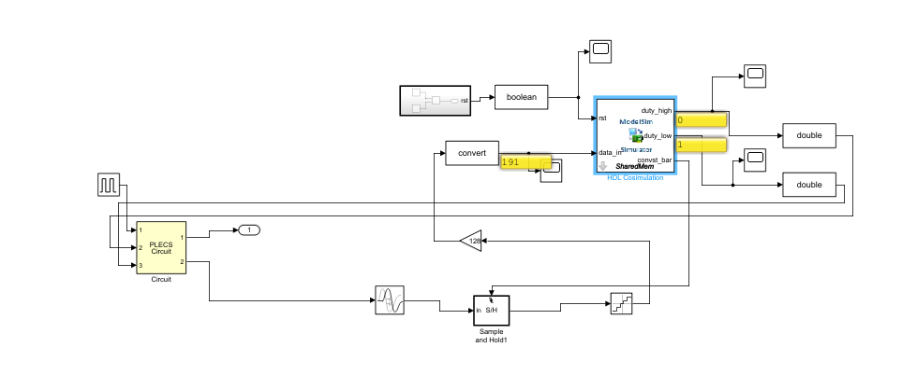
輸出結果: 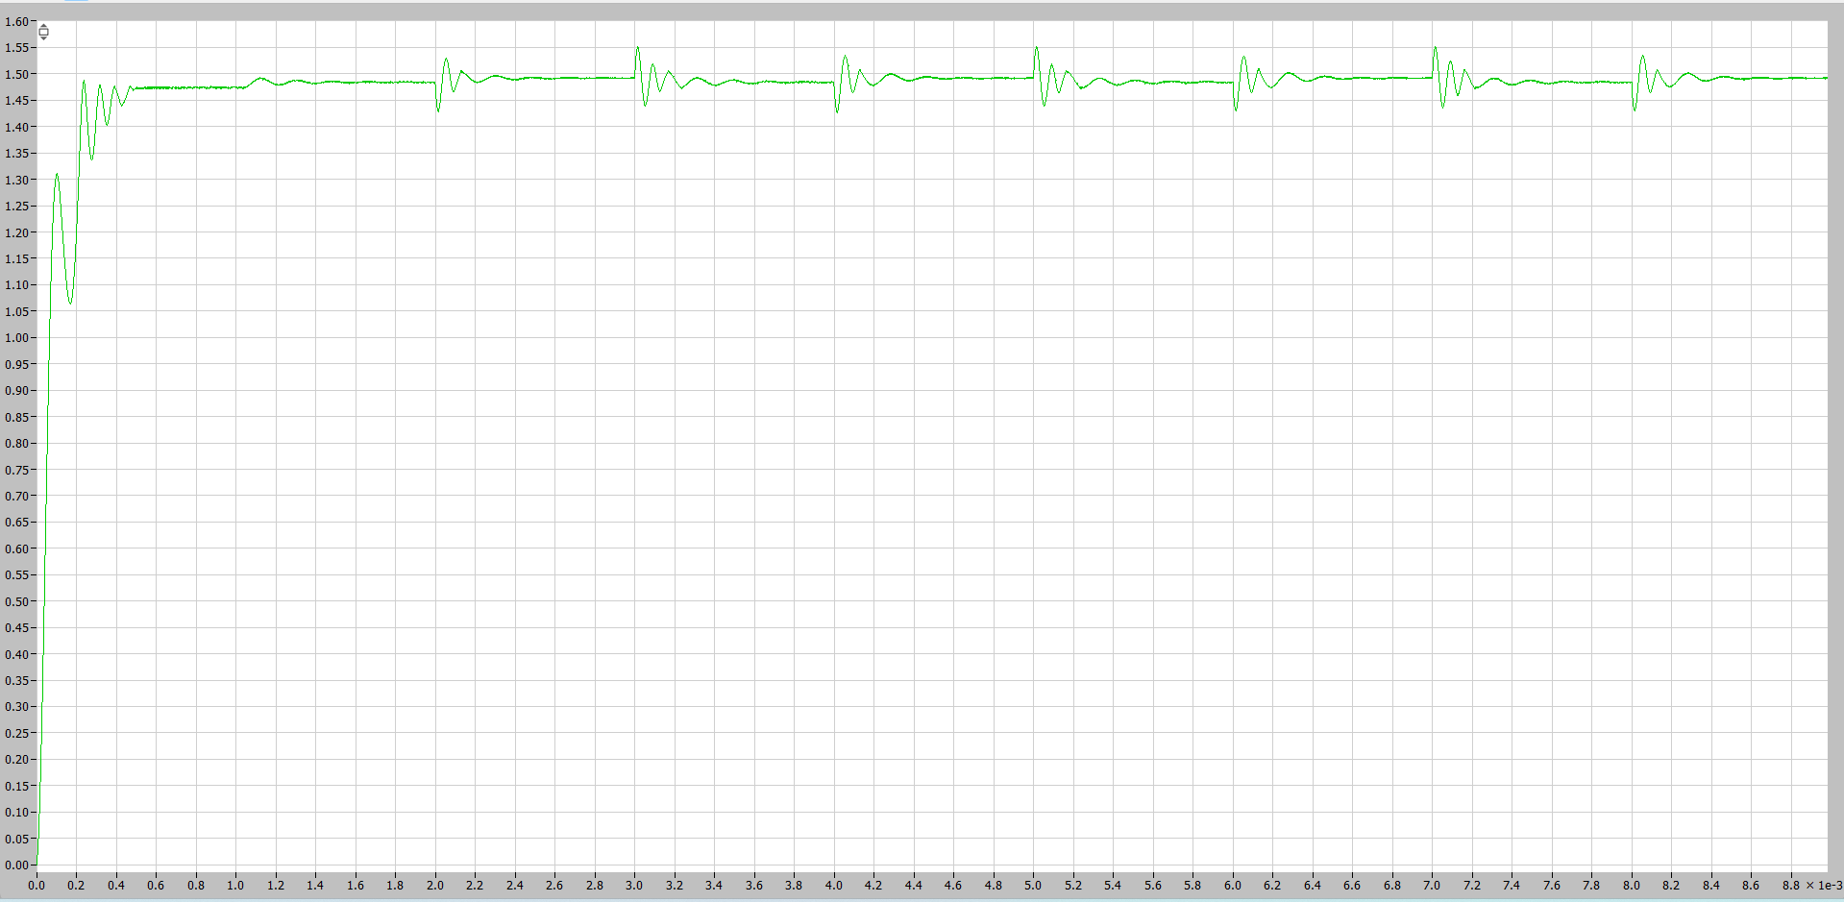
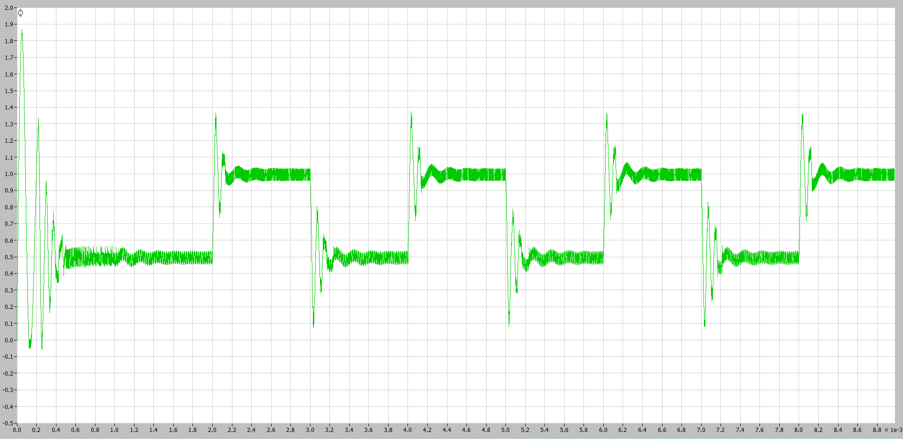
輸出結果我發現輸出電壓以及電桿電流會同上同下，這會是一個問題，此外也可以發現輸出結果跟預期依樣，不會產生LCO。SCOPE 4是接9V的電源，scope 3是接地，可以發現是互補關係
